API’S

# Criação do banco no model

Para criar uma primary key é preciso colocar o @Id na variável e para o auto incremente precisa colocar também o @Generatedvalue com a (strategy = GenerationType.AUTO)

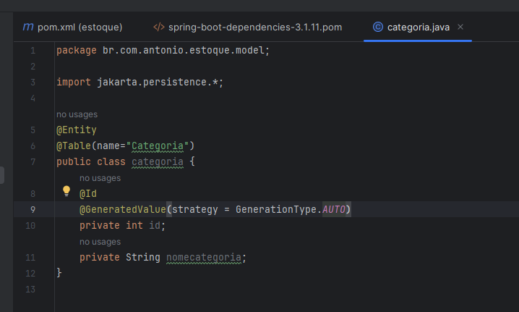

Agora vem os Getter and setter das variáveis, isso serve para:

Getters:

É para ela ler as informações.

Setter:

É para ela salvar/ dar comit nas informações.

Para dar o comando para se fazer tudo isso sem ser na mão é Alt+Insert>Getter and setter> selecionar todas os campos<ok.

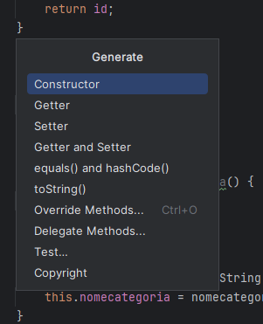

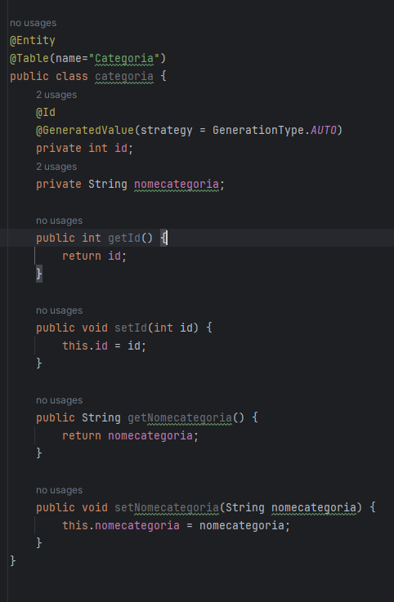

Agora vem o equals and hashcode que serve para comparar o Id e ver se a informação a ser inserida não é igual a uma já existente;

Para colocar ele e não precisar ser a mão podemos fazer o mesmo que no getter alt+insert>equals() and hashcode()> ok na primaeira pagina, marcar somente o id na segunda e clicar ok na tarceira;

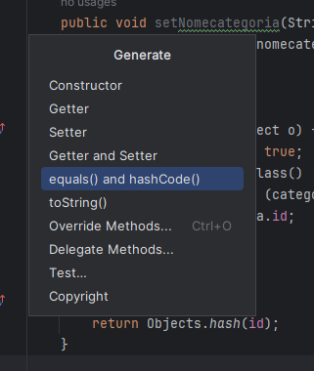

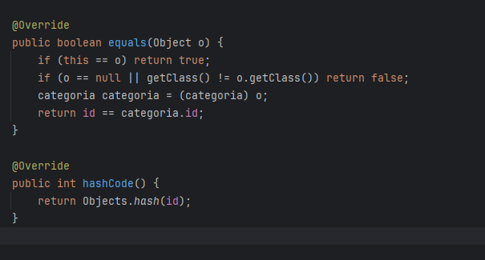

Agora na segunda tabela vemos dois tipos diferentes de variável, long e Bigdecimal:

Long: long é o big int do banco de dados.

Bigdecimal: é um double só que mais exato, usado para cálculos.

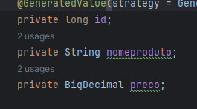

Agora no resuorce temos a parte de configuração do banco:

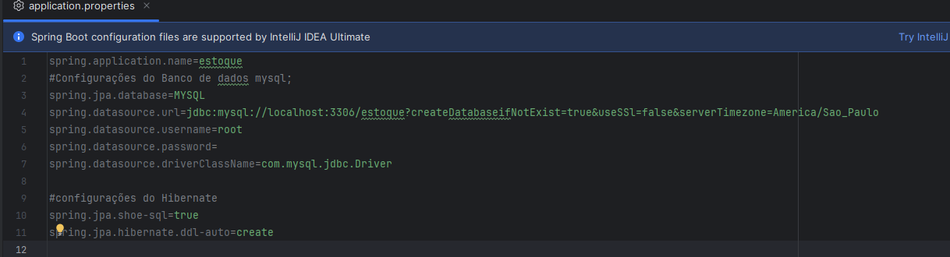

Ele é sensível a case, no caso se é maiúscula ou minúscula,

Esse codigosão serve para ver se o banco já esta criado, se não ele cria um com o fusuorario de sp;

O username é o nome de usuário

Password é a senha para entrar no banco

Diver é para abaixar o driver

package br.com.antonio.estoque.model;  
import jakarta.persistence.*;  
  
import java.math.BigDecimal;  
import java.util.Objects;  
  
@Entity  
@Table(name ="Produto")  
public class Produto {  
 @Id  
 @GeneratedValue(strategy = GenerationType.*AUTO*)  
 private long id;  
 private String nomeproduto;  
 private BigDecimal preco;  
  
 public long getId() {  
 return id;  
 }  
  
 public void setId(long id) {  
 this.id = id;  
 }  
  
 public String getNomeproduto() {  
 return nomeproduto;  
 }  
  
 public void setNomeproduto(String nomeproduto) {  
 this.nomeproduto = nomeproduto;  
 }  
  
 public BigDecimal getPreco() {  
 return preco;  
 }  
  
 public void setPreco(BigDecimal preco) {  
 this.preco = preco;  
 }  
  
 @Override  
 public boolean equals(Object o) {  
 if (this == o) return true;  
 if (o == null || getClass() != o.getClass()) return false;  
 Produto produto = (Produto) o;  
 return id == produto.id;  
 }  
  
 @Override  
 public int hashCode() {  
 return Objects.*hash*(id);  
 }  
  
}

package br.com.antonio.estoque.model;  
  
import jakarta.persistence.*;  
  
import java.util.Objects;  
  
@Entity  
@Table(name="Categoria")  
public class categoria {  
 @Id  
 @GeneratedValue(strategy = GenerationType.*AUTO*)  
 private int id;  
 private String nomecategoria;  
  
 public int getId() {  
 return id;  
 }  
  
 public void setId(int id) {  
 this.id = id;  
 }  
  
 public String getNomecategoria() {  
 return nomecategoria;  
 }  
  
 public void setNomecategoria(String nomecategoria) {  
 this.nomecategoria = nomecategoria;  
 }  
  
 @Override  
 public boolean equals(Object o) {  
 if (this == o) return true;  
 if (o == null || getClass() != o.getClass()) return false;  
 categoria categoria = (categoria) o;  
 return id == categoria.id;  
 }  
  
 @Override  
 public int hashCode() {  
 return Objects.*hash*(id);  
 }  
  
}